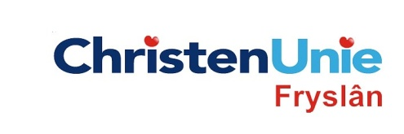In te vullen door de griffier

|  |  |
| --- | --- |
| motie nr. |  |
| paraaf |  |
| Agendapunt |  |

Logo CDA Steatefraksje

|  |  |
| --- | --- |
| **MOTIE vreemd aan de orde van de dag ex artikel 29 Reglement van orde** | |
| Statenvergadering | 22 januari 2014 |
| Agendapunt | Terugtrekking Vitens uit Israëlisch waterbedrijf Mekorot |
| De Staten, in vergadering bijeen op 22 januari 2014  constaterende dat:   * waterbedrijf Vitens haar samenwerking met het Israëlisch waterbedrijf Mekorot heeft stopgezet; * Mekorot behoort tot de meest geavanceerde drinkwaterbedrijven ter wereld; * de provincie Fryslân met 13% de grootste aandeelhouder is van het waterbedrijf Vitens; * de provincie Fryslân om die reden ook invloed kan uitoefenen op het beleid van het waterbedrijf;   overwegende dat:   * Vitens het samenwerkingsverband met het Israëlische waterbedrijf Mekorot heeft opgezegd omdat Mekorot onder vuur ligt door projecten in de Palestijnse gebieden; * Vitens tot dit besluit is gekomen omdat het volgens het bedrijf uiterst moeilijk wordt om mogelijke toekomstige projecten in gezamenlijkheid uit te werken, aangezien deze niet los kunnen worden gezien van de politieke context; * Vitens zich hierdoor, bewust of onbewust, mengt in een politiek conflict; | |
| spreken uit:  dat Vitens zich niet moet mengen of laten meezuigen in het Israëlische - Palestijnse conflict;  en  verzoeken het college van Gedeputeerde Staten:   * als grootaandeelhouder bij Vitens erop aan te dringen dat ze haar besluit, om de samenwerking met Mekorot te stoppen, heroverweegt; * en de Provinciale Staten op de hoogte te houden van het vervolg; | |
| en gaan over tot de orde van de dag. | |
| Indiener(s) | (fractie / naam / handtekening)  ChristenUnie, Anja Haga    VVD, Klaas Kielstra  CDA, Johan Tjalsma  PVV, Pieter Buisman |